Муниципальное бюджетное общеобразовательное учреждение средняя общеобразовательная школа р.п. Многовершинный Николаевского муниципального района Хабаровского края

ПРИНЯТО  Педагогическим советом  Протокол № 3  от 31.10.2018 г. | 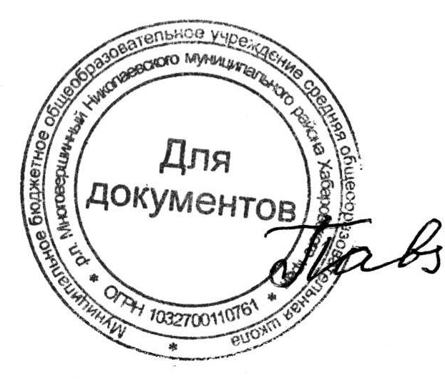 | УТВЕРЖДАЮ  Директор школы:  Павлюкова И.А.  приказ № 202-осн от 31.10.2018 г.

ПОЛОЖЕНИЕ
о порядке ведения личных дел сотрудников МБОУ СОШ р.п. Многовершинный Николаевского муниципального района Хабаровского края.

1.ОБЩИЕ ПОЛОЖЕНИЯ
1.1 Настоящее Положение определяет порядок ведения личных дел педагогов и сотрудников школы.
1.2 Положение разработано в соответствии с:
Указом Президента Российской Федерации от 30.05.2005 г. № 609 « Об утверждении Положения о персональных данных государственного служащего Российской Федерации и ведении его личного дела»;
Трудовым кодексом РФ;
Уставом школы.

2. ПОРЯДОК ФОРМИРОВАНИЯ ЛИЧНЫХ ДЕЛ СОТРУДНИКОВ
2.1 Формирование личного дела педагогов и сотрудников школы производится непосредственно после приема в ОУ.
2.2 При поступлении на работу сотрудник предоставляет
- Паспорт или иной документ, удостоверяющий личность;
- Справку о наличии (отсутствии) судимости и (или) факта уголовного преследования;
- Документ воинского учета (для военнообязанных лиц);
- Документ об образовании;
- Трудовую книжку;
- Заявление о приеме (или о переводе) на работу;
- Медицинскую книжку;
- Документ о квалификации (аттестационный лист) или наличии специальных знаний;
- Удостоверения о прохождении курсов, экспертные заключения.
- Страховое свидетельство пенсионного страхования;
- Идентификационный номер налогоплательщика;
- Свидетельство о браке;
- Свидетельство о рождении детей;
- Документы о награждении ;
Работодатель оформляет:
- трудовой договор в двух экземплярах;
- приказ о приеме на работу (о перемещении на другие должности);
- личную карточку №Т-2;
- должностную инструкцию.
Работодатель знакомит:
- Уставом школы;
- С должностной инструкцией;
- Проводит вводный инструктаж, инструктаж по охране труда, инструктаж по противопожарной безопасности,.

3. ПОРЯДОК ВЕДЕНИЯ ЛИЧНЫХ ДЕЛ ПЕДАГОГОВ И СОТРУДНИКОВ
3.1 Личное дело педагогов и сотрудников школы ведется в течение всего периода работы каждого педагога и сотрудника.
3.2 Ведение личного дела предусматривает:
3.2.1.Помещение документов, подлежащих хранению в составе личных дел, в хронологическом порядке:
- Личный листок по учету кадров или анкета;
- Дополнение к личному листку по учету кадров;
- Копии документов об образовании;
- Копии документов о повышении квалификационного уровня: аттестационный лист, удостоверение о прохождении курсов;
Обязательной является внутренняя опись документов, имеющихся в личном деле (приложение №2) .
Копии остальных документов сотрудника хранятся отдельно.
3.2.2.Ежегодную проверку состояния личного дела педагогов и сотрудников школы на предмет сохранности включенных в него документов и своевременное заполнение.
3.2.3.Листы документов, помещенных в личное дело, подлежат нумерации.
3.2.4. Трудовые книжки, медицинские книжки хранятся отдельно в сейфе директора школы.
3.2.5. Должностные инструкции хранятся в отдельной папке ОУ.

4.ПОРЯДОК УЧЕТА И ХРАНЕНИЯ ЛИЧНЫХ ДЕЛ ПЕДАГОГОВ И СОТРУДНИКОВ ШКОЛЫ.
4.1 Хранение и учет личных дел педагогов и сотрудников школы организуются с целью быстрого и безошибочного поиска личных дел, обеспечения их сохранности, а также обеспечения конфиденциальности сведений, содержащихся в документах личных дел, от несанкционированного доступа:
- Трудовые книжки, медицинские книжки хранятся отдельно в сейфе директора школы.
- Должностные инструкции хранятся в отдельной папке ОУ
- Личные дела сотрудников хранятся у инспектора по кадрам школы.
- Доступ к личным делам педагогов и сотрудников школы имеют только инспектор по кадрам, директор школы.
- Систематизация личных дел педагогов и сотрудников школы производится в алфавитном порядке.
- Личные дела педагогов и сотрудников школы, хранятся 75 лет с года увольнения работника.

5.ПОРЯДОК ВЫДАЧИ ЛИЧНЫХ ДЕЛ ВО ВРЕМЕННОЕ ПОЛЬЗОВАНИЕ
5.1 Выдача личных дел (отдельных документов в составе личного дела) во временное пользование производится с разрешения директора школы. Время работы ограничивается пределами одного рабочего дня. В конце рабочего дня инспектор по кадрам обязана убедиться в том, что все личные дела, выданные во временное пользование, возвращены на место хранения и есть ли необходимость для принятия мер к их возвращению или розыску.

6. ОТВЕТСТВЕННОСТЬ
6.1 Педагоги и сотрудники школы обязаны своевременно представлять инспектору по кадрам сведения об изменении в персональных данных, включенных в состав личного дела.
6.2 Работодатель обеспечивает:
- сохранность личных дел педагогов и сотрудников школы;
- конфиденциальность сведений, содержащихся в личных делах педагогов и сотрудников школы.

7. ПРАВА
7.1 Для обеспечения защиты персональных данных, которые хранятся в личных делах педагогов и сотрудников школы,
педагоги и сотрудники школы имеют право:
- Получить полную информацию о своих персональных данных и обработке этих данных;
- Получить доступ к своим персональным данным;
- Получить копии, хранящиеся в личном деле и содержащие персональные данные.
- Требовать исключения или исправления неверных или неполных персональных данных
работодатель имеет право:
- Обрабатывать персональные данные педагогов и сотрудников школы с их разрешения, в том числе и на электронных носителях;
- Запросить от педагогов и сотрудников школы всю необходимую информацию.

ОПИСЬ
документов, имеющихся в личном деле
__________________________________________________________________________

№ п/п | Наименование документа | Дата включения документа в личное  дело | Кол-во  листов | Дата изъятия документа | Кем изъят документ и о
1
2
3
4
5
6
7
8
9
10

Подпись____________________

